**开题报告填写说明**

——导师

1、以“教师”身份登录研究生信息管理系统（用户名：工作证号或退休证号；初始密码：工作证号或退休证号），登录后请尽快修改密码；

2、点击“导师”模块左侧菜单栏中“开题报告评语管理”；

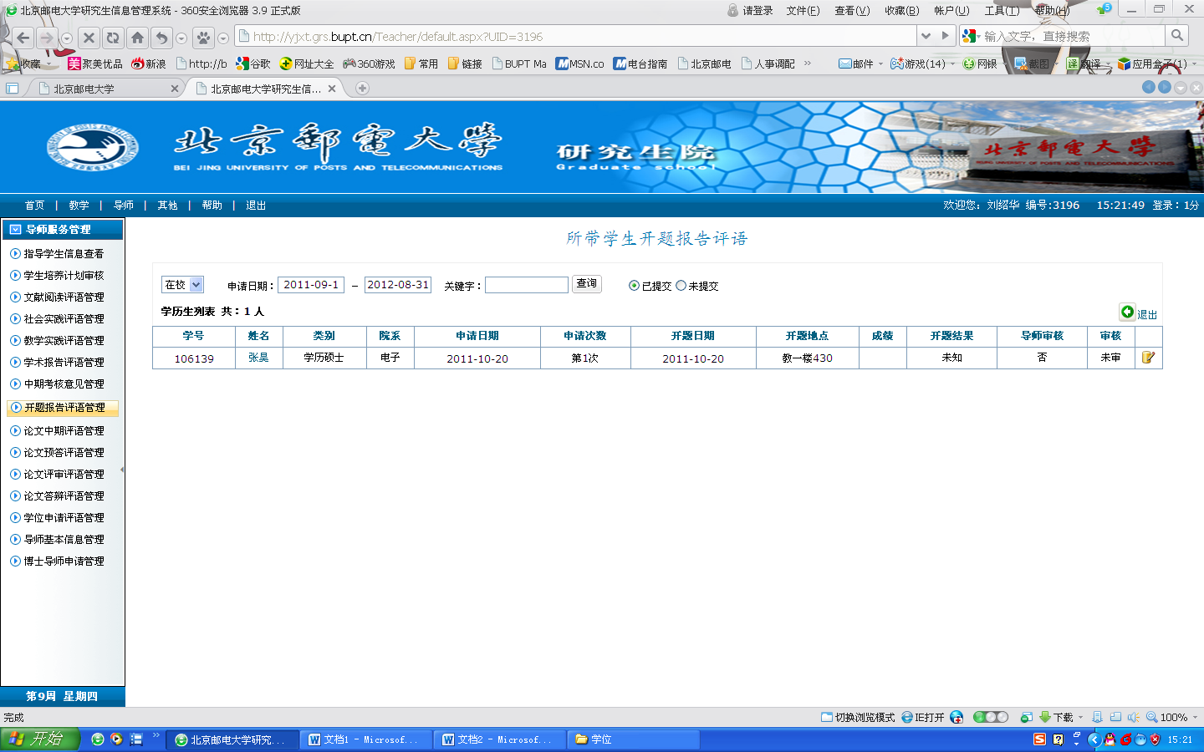

3、点击学生姓名查看开题报告具体内容；

4、点击数据行右端修改标志，填写对学生开题报告的评语。填写完毕后，务必将左下角“审核”状态变更为“是”并点击右上角保存键，完成开题报告的网上审核，并在学生导出的纸质版开题报告上签字。

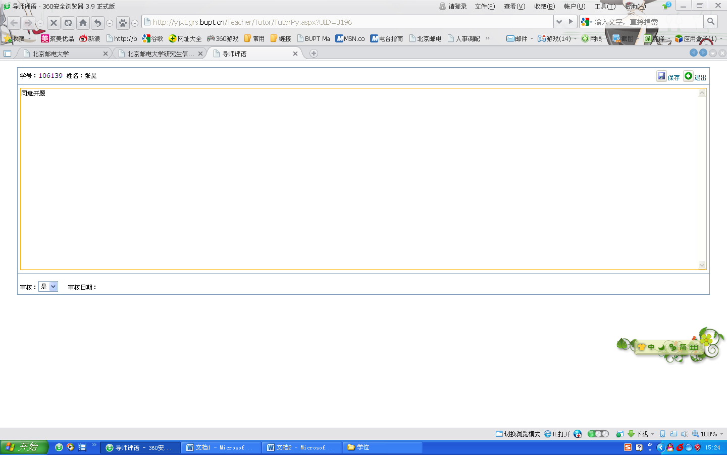

5、导师自行组织开题评审小组对学生开题报告进行评审，并将意见填写在纸质版开题报告中，由开题小组组长签字确认。

提示：在教务人员进行审核操作之前，导师可以直接修改学生开题报告内容；教务人员审核之后，导师只能使用查看功能。